CITACIÓN E INSTRUCTIVO DE LAS PRUEBAS FISICAS (03 ACTIVIDADES CADA UNA DE CARÁCTER ELIMINATORIO) DENTRO DEL PROCESO DE CONFORMACIÓN DE LISTADO DE HOJAS DE VIDA PARA PROVEER DE FORMA TRANSITORIA EL EMPLEO DE BOMBERO CÓDIGO 475 GRADO 15 PRUEBA ELIMINATORIA.

- Descripción de las pruebas

En cumplimiento de lo establecido en el proceso para conformar el listado de hojas de vida para proveer de forma transitoria el empleo de bombero código 475 grado 15, la UAE Cuerpo Oficial de Bomberos publica la citación a la realización de las pruebas físicas. Igualmente publica el instructivo para la presentación de las mismas.

Las pruebas se realizarán en la pista de Atletismo del Instituto Distrital de Recreación y Deporte –IDRD-, ubicada en la calle 63 # 68 – 45 en Bogotá D.C. La entrada a las instalaciones es la “Bolera” de la Unidad Deportiva del Salitre, tal como se observa en la siguiente imagen:

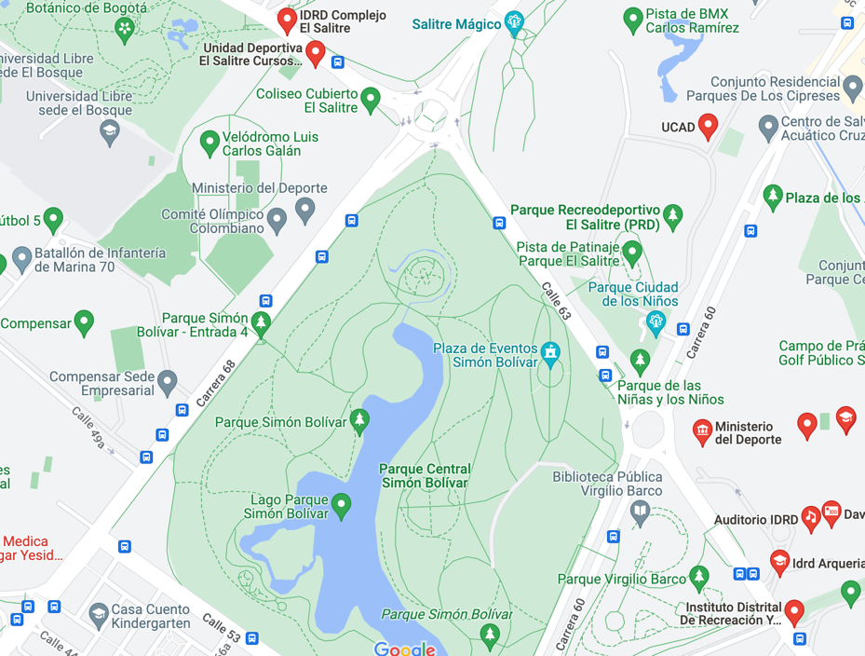

El puesto de registro se habilitará desde las 09:00 horas conforme a los grupos establecidos para la jornada. En este sentido, es importante aclarar que no se admitirá participantes que no se hayan registrado previamente para ingresar, por lo que se sugiere estar antes de la hora de la citación para registrarse con antelación y entrar a realizar la prueba física.

Componentes de la prueba física:

La presente guía tiene como propósito orientar a las personas que fueron admitidas a la etapa de pruebas “Físicas” - prueba eliminatoria, en desarrollo del proceso conformación de listado de hojas de vida para proveer de forma transitoria el empleo de bombero código 475 grado 15.

Las pruebas físicas se dividen en 03 actividades diferentes cada una de carácter eliminatorio, las cuales se explican a continuación:

Actividad 1: Valoración médica (eliminatoria)

En esta actividad, el personal médico realizará un tamizaje a cada participante evaluando dos (02) ítems, el primero los signos vitales del participante, con el propósito de determinar la buena condición física y el segundo ítem a evaluar está basado en el profesiograma institucional, donde se tomará la talla, el índice de masa corporal del participante y se aplicará el test de Wells.

A continuación, se presentan los parámetros establecidos dentro del profesiograma institucional:

Nota: El equipo médico utilizará los valores establecidos en el profesiograma institucional para determinar si el participante cumple con estos estándares. Así mismo, validará que los signos vitales del participante no presenten alteraciones significativas que pongan en riesgo la integridad física del participante con la aplicación de las actividades de esta prueba física.

En caso de que el personal médico evidencie que el participante no cumple con los estándares establecidos en el profesiograma institucional o que presente una alteración inusual en sus signos vitales, al participante se le dará una calificación de no continúa en las demás actividades de la prueba física y será excluido del proceso.

Actividad 2: Flexiones de Codo (eliminatorias).

Una vez el participante obtenga la aprobación del equipo médico, pasará a la prueba de las flexiones de codo, la cual tendrá una duración de un (01) minuto; al efectuar el registro de ingreso se indicará a los participantes el criterio de evaluación a aplicar conforme a la siguiente tabla de valoración:

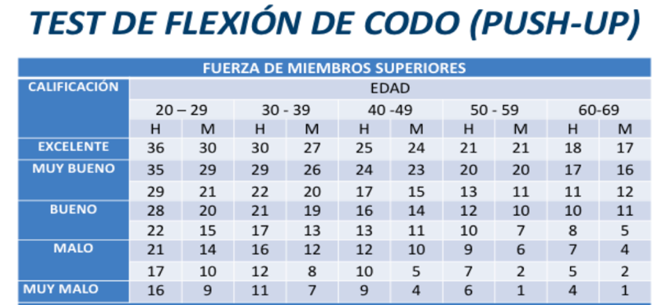

Nota 1. Si durante en el tiempo otorgado para la prueba el participante no cumple con los criterios de evaluación, se le dará una calificación de no continúa en las demás actividades de la prueba física y será excluido del proceso.

Nota 2. Biomecánica para realizar las flexiones de codo:

Preparación:

- Colocar las manos debajo de los hombros con los dedos índices apuntando hacia delante;
- Manos con dedos bien abiertos;
- El peso del cuerpo debe distribuirse en la punta de pies (articulación metatarsofalángica) y las manos para hombres y rodillas y manos para mujeres;
- Los pies deben estar juntos.

Al descender:

- Mantener el peso concentrado sobre las manos;
- La pelvis se mantiene en posición neutra o cadera a misma altura de los hombros;
- Se debe realizar activación de la musculatura de tronco y cadera (abdominales y glúteos);
- Mantener escápulas juntas;
- Bajar hasta tocar el suelo con el pecho o hasta sentir el estiramiento pectoral;
- Los codos deben mantenerse rotados hacia fuera y sin apartarse del tronco;
- Los antebrazos deben estar verticales;
- El cuello en posición neutra.

Al ascender:

- Pecho y cadera deben subir al mismo tiempo o alineados;
- Los codos deben mantenerse rotados hacia fuera y sin apartarse del tronco;
- Evitar elevar los hombros o pegarlos a las orejas;
- Extender completamente los codos.

Actividad 3: Test de Cooper (Eliminatoria)

La prueba de resistencia test de COOPER consiste en correr de forma continua durante doce (12) minutos, tiempo en el cual, el participante deberá cumplir con los criterios de evaluación que se le indicarán al efectuar el registro de ingreso, conforme a la siguiente tabla de valoración:

Nota 1: Si el participante no cumple con los criterios de evaluación indicados, se le dará una calificación de no continúa y será excluido del proceso de conformación del listado de hojas de vida para proveer de forma transitoria el empleo de Bombero de la UAE Cuerpo Oficial de Bomberos.

- Requisitos a la hora de presentar la prueba

- Los participantes de la prueba física deberán asistir con tenis, camiseta, y pantaloneta o sudadera, la que más comodidad le brinde.

- Reglas

- Las dos pruebas físicas empezarán a registrarse mediante cronometro colocado en ceros para todos los participantes.
- La prueba inicia tan pronto se dé el anuncio de partida con el silbato.
- En el caso del test de Cooper, el participante deberá correr por un tiempo total de doce (12) minutos. Al finalizar el tiempo, el participante se quedará en el punto donde esté, mientras el evaluador determina la totalidad de la distancia recorrida durante el tiempo de la prueba.
- La pista está dividida en cuatro (04) secciones de 100mts cada una, en este sentido, la distancia recorrida por los participantes se determinará cada que pasen una marca de 100mts, es decir, si el participante alcanza 2435 metros, se asumirá que el participante realizó 2400mts.

- Penalidades

Para la prueba de las flexiones de codo

- No realizar la biomecánica (posición del cuerpo y mecanismo de ejecución de la flexión) como lo indica el evaluador. En este caso no se contará la repetición.
- Si el participante abandona la prueba inmediatamente queda eliminado de continuar en el proceso.

Penalidades para la prueba física del test de Cooper

- Salirse de la pista de atletismo durante el ejercicio, conlleva a que el participante quede excluido de continuar en el proceso.
- Si el participante abandona la prueba inmediatamente queda eliminado de continuar en el proceso.

- Finalización.

La prueba finaliza cuando:

- El participante no es alcanza los parámetros exigidos.
- El participante no puede finalizar las pruebas.
- Cuando el evaluado presente síntomas anormales que pongan en riesgo su integridad, como: mareo, desmayo, vómito, dolor de cabeza, presión arterial baja/alta, fatiga extrema. En ese caso el evaluador tiene la autoridad de parar la prueba.

- Sugerencias

Antes de las pruebas físicas

- Realizar el respectivo calentamiento y estiramiento, tanto del tren inferior como superior.

- No consumir sustancias que afecten la capacidad física dado que son ejercicios que requieren exigencia física.

Durante las pruebas físicas

- Tanto el test de Cooper como las flexiones de codo son ejercicios exigentes, por lo que se recomienda regular el esfuerzo físico durante cada prueba.

- Si un participante se retira de la prueba sin haberla culminado, será registrado por el evaluador en su planilla y por ende excluido del proceso.

- En caso de sentir agotamiento físico, mareo o demás, deberá manifestarlo para que por parte de la UAE Cuerpo Oficial de Bomberos, se adopten las determinaciones correspondientes.

Después del test de Cooper

- Se recomienda que cada participante que termine el ejercicio, debe tomar como mínimo tres (03) minutos para estabilizar sus signos vitales. Es importante resaltar que la recuperación no es acostarse inmediatamente termina el ejercicio, la recuperación consiste en que la persona comienza a caminar durante los siguientes tres (03) minutos para estabilizarse.

PAUTAS GENERALES PARA EL PARTICIPANTE

- Verifique la información relacionada con fecha, lugar y hora de citación a las pruebas físicas en el listado publicado a través de la página web de la UAE Cuerpo Oficial de Bomberos www.bomberosbogota.gov.co.

- El día de la realización de la prueba preséntese con tiempo suficiente para identificar el espacio asignado y asegúrese de que su número de identificación aparezca en el listado de las personas citadas.

- Por ningún motivo se permitirá el ingreso a los espacios de evaluación después de iniciada la actividad, la cual comienza a la hora que fue citado. En todo caso, los participantes deben disponer del tiempo necesario en caso de que por diferentes razones las pruebas no inicien en la hora señalada.

- Al ingreso al lugar de presentación de las pruebas se tomará la huella dactilar del aspirante y se verificará que presente su cédula de ciudadanía en físico.

- La suplantación, copia o cualquier situación de intento de fraude, traerá como consecuencia la anulación de la prueba y se informará a las autoridades e instituciones pertinentes.

- No se permitirá el ingreso al sitio de aplicación en estado de embriaguez, bajo el efecto de drogas alucinógenas, ni portando armas, ni con acompañantes.

- Se recomienda llevar bloqueador solar, gorra y suficiente hidratación, pues son ejercicios que se realizan al aire libre.

- No olvide llevar snacks de su preferencia, ello con la finalidad de mantener su alimentación y estado físico en las mejores condiciones para la presentación de las pruebas físicas.

- Evite llevar vehículos particulares pues la Entidad no dispone de parqueaderos para los participantes y no asume responsabilidad alguna por situaciones que se puedan presentar con vehículos que se dejen en la calle.

